华章金高接口研讨问题

- 山西新华项目介绍。
项目共分两期，一期长度776米，于2011年完成，投入使用。二期长度159米，于2014年投入使用。
1、线体服务器（192.168.209.211），共四个软件。
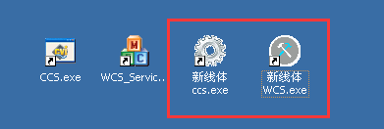
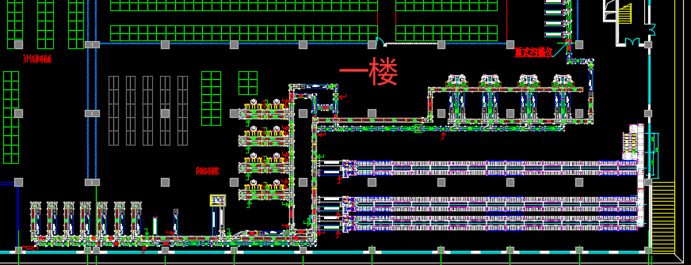
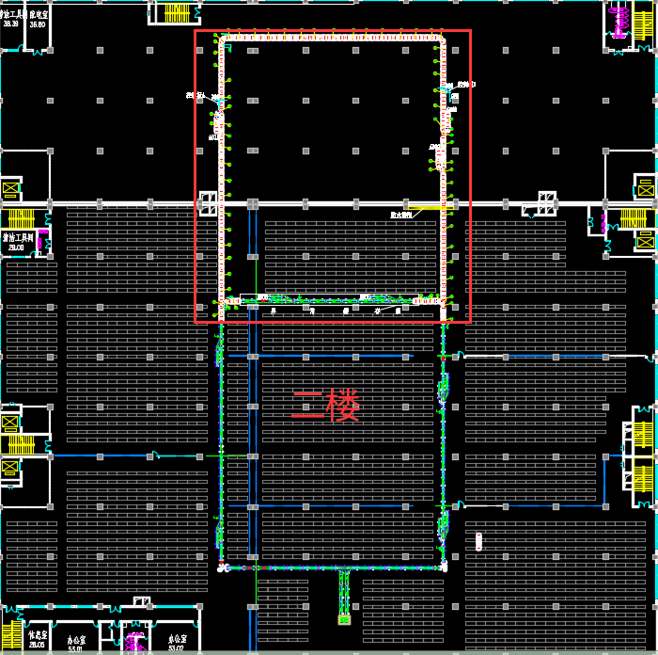
- 立库服务器（192.168.209.200），共五个软件
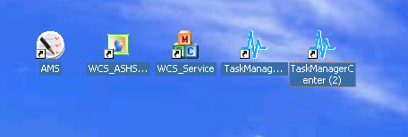
双方接口的前台界面
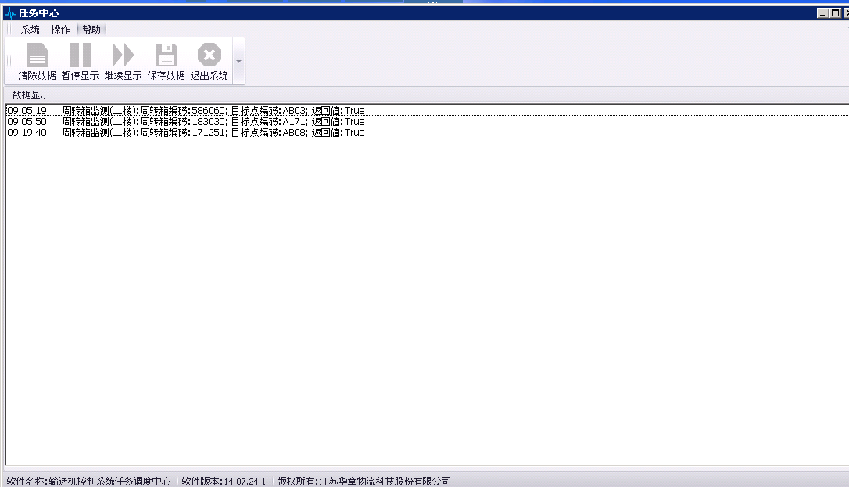
接口的配置信息
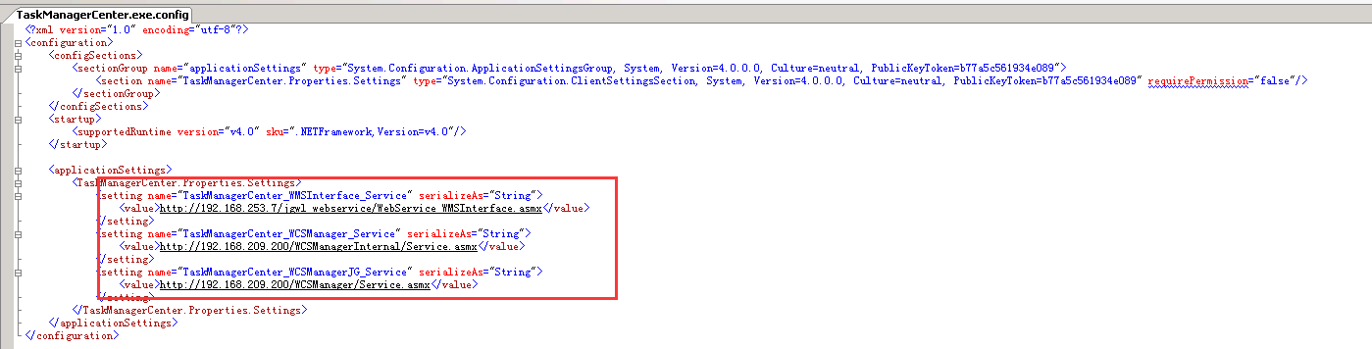
3、物流的应用服务器（192.168.253.7），金高接口服务器。
二、需要解决的问题。
1、上云后，物流应用服务器需要换为公网的IP，设备正常使用。
2、上云后，交互时间是多久一次，会不会出现箱子太多，线体拥堵的问题。
3、设备响应时间，会不会有延迟。
4、高架库的涉及到的接口交互
- AMSManager、WCSManager 这两个服务是不是在任务中心程序中。
6、金高通过哪个接口告诉华章出库的波次
7、高架库拣选任务启动WMS和WCS库存差异回告AddAccessSystemOutFileXML、 包件拣选完成回告
AddAccessSystemOutFile 两个接口的区别
8、输送线上的容器通过电子称重系统时, WCS系统调WMS系统。wms提供接口后，华章是否可以调用接口上传称重数据。一个箱子通过时

